P.D.P.
PIANO DIDATTICO PERSONALIZZATO

PER ALLIEVI CON BISOGNI EDUCATIVI SPECIALI
NON CERTIFICATI

(BES-Dir. Min. 27/12/2012; C.M. n. 8 del 6/03/2013)
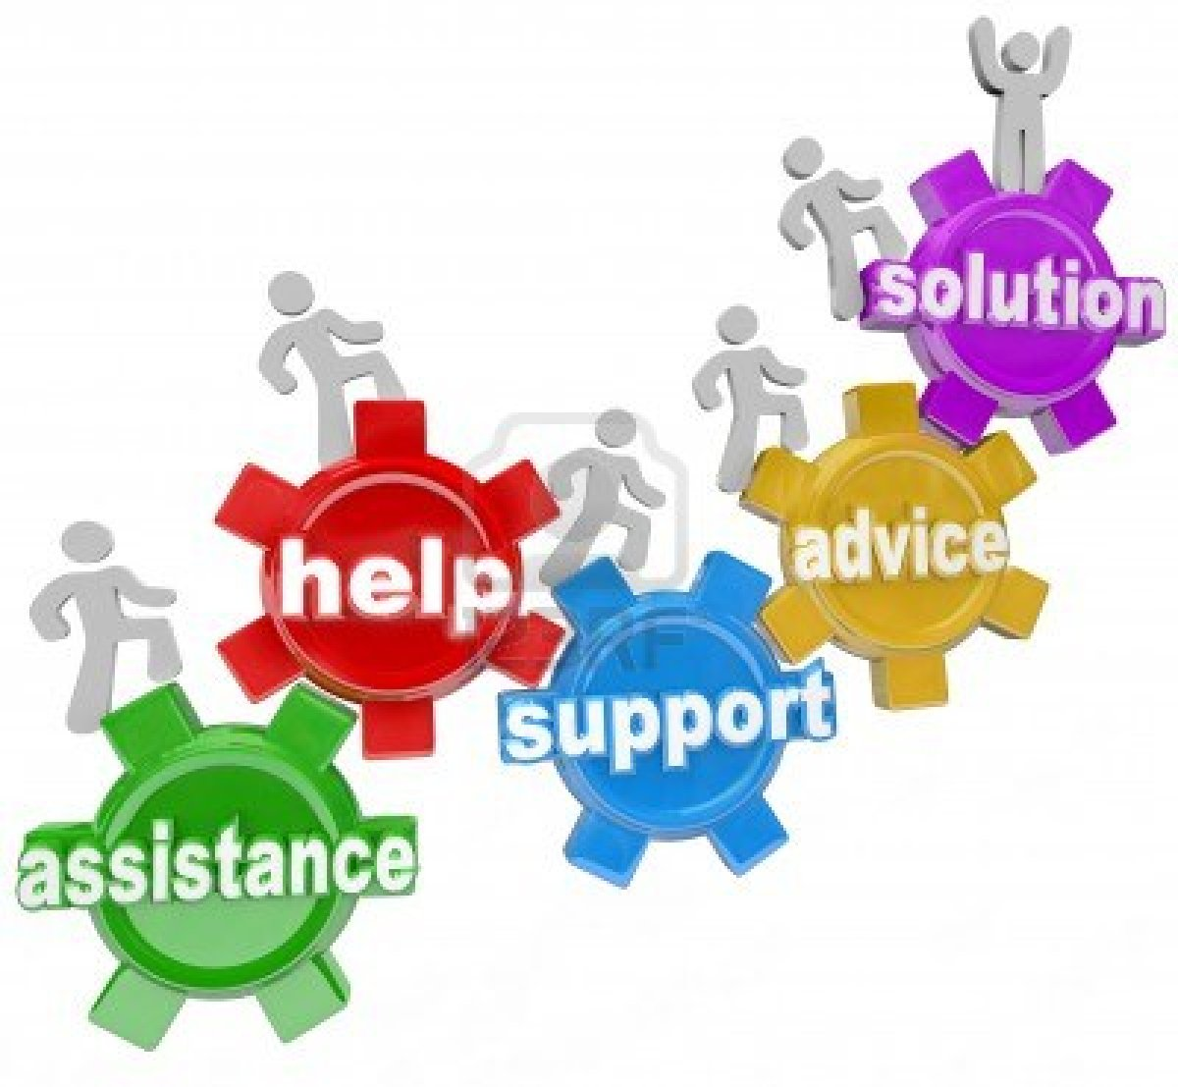
Istituto Comprensivo
PIER GIORGIO FRASSATI
A.S. 2020/21
Alunno/a: ...........................................................................
Classe: ........................
Coordinatore di classe/Team: ...........................................................................
Referente DSA/BES: ...........................................................................
Coordinatore GLI: prof.ssa DANIELA VIOLA

Indice

SEZIONE A (comune a tutti gli allievi con DSA e altri Bisogni Educativi Speciali BES)
Dati anagrafici e Informazioni Essenziali di presentazione dell’allievo……...…………
SEZIONE A.1 Il contesto………………………………………………………………….

SEZIONE B
Descrizione delle abilità e dei comportamenti…………………………………… …….

SEZIONE C
C.1 Osservazione di ulteriori aspetti significativi……………………………………...…
C.2 Patto educativo…………………………………………………………………………

SEZIONE D (comune a tutti gli allievi con DSA e altri Bisogni Educativi Speciali BES)
D.1 Interventi educativi e didattici
Strategie di personalizzazione/individualizzazione……………………………………

SEZIONE E (comune a tutti gli allievi con DSA e altri Bisogni Educativi Speciali BES)
Quadro riassuntivo degli strumenti compensativi e delle misure dispensative – parametri e criteri per la verifica/valutazione………………………………………………………….
Indicazioni generali per la verifica/valutazione………………………………………….
Azioni sul contesto classe (didattica inclusiva) …………………………………………

SEZIONE A
Dati Anagrafici e Informazioni Essenziali di Presentazione dell’Allievo

Cognome e nome allievo/a:
Luogo di nascita: Data
Lingua madre:
Eventuale bilinguismo:

- INDIVIDUAZIONE DELLA SITUAZIONE DI BISOGNO EDUCATIVO SPECIALE DA PARTE DI:

- CONSIGLIO DI CLASSE
Relazione redatta da: in data
(relazione da allegare)

- ALTRO SERVIZIO (Servizi sociali, altro Istituto scolastico…)
Documentazione presentata alla scuola
Redatta da: in data
(relazione da allegare)

- INFORMAZIONI GENERALI FORNITE DALLA FAMIGLIA / ENTI AFFIDATARI (ad esempio percorso scolastico pregresso, ripetenze …)

SEZIONE B

Descrizione delle abilità e dei comportamenti

OSSERVAZIONE IN CLASSE
(dati rilevati direttamente dagli insegnanti)
LETTURA
VELOCITÀ | - Molto lenta  - Lenta  - Scorrevole
CORRETTEZZA | - Adeguata  - Non adeguata (ad esempio confonde/inverte/sostituisce omette lettere o sillabe)
COMPRENSIONE | - Scarsa  - Essenziale  - Globale  - Completa-analitica
SCRITTURA
SOTTO  DETTATURA | - Corretta  - Poco corretta  - Scorretta
PRODUZIONE AUTONOMA | ADERENZA CONSEGNA
PRODUZIONE AUTONOMA | - Spesso |  |  | - Talvolta |  |  |  | - Mai
PRODUZIONE AUTONOMA | CORRETTEZZA STRUTTURA MORFO-SINTATTICA
PRODUZIONE AUTONOMA | - Spesso |  |  | - Talvolta |  |  |  | - Mai
PRODUZIONE AUTONOMA | CORRETTEZZA STRUTTURA TESTUALE  (narrativo, descrittivo, regolativo …)
PRODUZIONE AUTONOMA | - Spesso |  |  | - Talvolta |  |  |  | - Mai
PRODUZIONE AUTONOMA | CORRETTEZZA ORTOGRAFICA
PRODUZIONE AUTONOMA | - Adeguata |  |  | - Parziale |  |  |  | - Non adeguata
PRODUZIONE AUTONOMA | USO PUNTEGGIATURA
PRODUZIONE AUTONOMA | - Adeguata |  |  | - Parziale |  |  |  | - Non adeguata
CALCOLO
Uso degli algoritmi di base del calcolo (scritto e a mente) |  |  | - Adeguata |  |  | - Parziale | - Non adeguato
Capacità di problem solving |  |  | - Adeguata |  |  | - Parziale | - Non adeguata
PROPRIETÀ LINGUISTICA
- Difficoltà nella strutturazione della frase
- Difficoltà nel reperimento lessicale
- Difficoltà nell’esposizione orale
AFFATICABILITÀ
- Sì |  | - Poco |  |  | - No

SEZIONE C

C.1 OSSERVAZIONE DI ULTERIORI ASPETTI SIGNIFICATIVI

ATTEGGIAMENTI E COMPORTAMENTI RISCONTRABILI A SCUOLA
Regolarità frequenza scolastica | - Molto Adeguata | - Adeguata | - Poco Adeguata | - Non adeguata
Accettazione e rispetto delle regole | - Molto Adeguata | - Adeguata | - Poco Adeguata | - Non adeguata
Rispetto degli impegni | - Molto Adeguata | - Adeguata | - Poco Adeguata | - Non adeguata
Partecipazione al dialogo educativo | - Molto Adeguata | - Adeguata | - Poco Adeguata | - Non adeguata
Autonomia nel lavoro | - Molto Adeguata | - Adeguata | - Poco Adeguata | - Non adeguata
LIVELLO LINGUISTICO (se italiano L2) – SITUAZIONE INIZIALE
Comprensione orale | - Molto Adeguata | - Adeguata | - Poco Adeguata | - Non adeguata
Produzione orale | - Molto Adeguata | - Adeguata | - Poco Adeguata | - Non adeguata
Comprensione del testo scritto | - Molto Adeguata | - Adeguata | - Poco Adeguata | - Non adeguata
Produzione scritta | - Molto Adeguata | - Adeguata | - Poco Adeguata | - Non adeguata
COMPETENZE GENERALI
Sapere (conoscenza del mondo in relazione al contesto italiano e del paese d’origine) | - Molto adeguata | - Adeguata | - Poco adeguata | - Non adeguata
Saper essere (comprensione e conoscenza dei valori in chiave interculturale) | - Molto adeguata | - Adeguata | - Poco adeguata | - Non adeguata
Saper apprendere (strategie di apprendimento, abilità di studio) | - Molto adeguata | - Adeguata | - Poco adeguata | - Non adeguata

INFORMAZIONI GENERALI FORNITE DALL’ALUNNO/STUDENTE: MI PRESENTO
Interessi, difficoltà, attività in cui mi sento capace, punti di forza, aspettative, richieste…
Che cosa mi è di aiuto? Che cosa mi è difficile?

C. 2 PATTO EDUCATIVO

Si concorda con la famiglia e lo studente:

NELLE ATTIVITÀ DI STUDIO L’ALLIEVO:
- è seguito da un Tutor nelle discipline:
con cadenza: □ quotidiana □ bisettimanale □ settimanale □ quindicinale
- è seguito da familiari
- ricorre all’aiuto di compagni
- è affiancato
- altro

STRUMENTI DA UTILIZZARE NEL LAVORO A CASA
- strumenti informatici (pc, videoscrittura con correttore ortografico…)
- testi semplificati e/o ridotti
- schemi e mappe
- ogni risorsa didattica che gli insegnanti predisporranno appositamente

ATTIVITÀ SCOLASTICHE INDIVIDUALIZZATE PROGRAMMATE
- recupero
- consolidamento e/o potenziamento
- laboratorio
- classi aperte (per piccoli gruppi)
- attività curriculari all’esterno dell’ambiente scolastico
- altro

SEZIONE D: INTERVENTI EDUCATIVI E DIDATTICI

D.1: Strategie di personalizzazione/individualizzazione

DISCIPLINA o AMBITO DISCIPLINARE | STRATEGIE DIDATTICHE e ORGANIZZATIVE  INCLUSIVE  (didattica laboratoriale; cooperative learning; uso delle tecnologie; peer tutoring…) | STRUMENTI COMPENSATIVI | MISURE DISPENSATIVE  (se necessarie) | OBIETTIVI DISCIPLINARI PERSONALIZZATI  se necessari  (conoscenze, abilità, atteggiamenti) | STRATEGIE E CRITERI  DI VALUTAZIONE
MATERIA
ITALIANO

Competenza chiave
............................................

Competenza disciplinare
(ob. di apprendimento)
............................................
............................................

Firma docente:

............................................
MATERIA
STORIA

Competenza chiave
............................................

Competenza disciplinare
(ob. di apprendimento)
............................................
............................................

Firma docente:

............................................
MATERIA
GEOGRAFIA

Competenza chiave
............................................

Competenza disciplinare
(ob. di apprendimento)
............................................
............................................

Firma docente:

............................................
MATERIA
MATEMATICA

Competenza chiave
............................................

Competenza disciplinare
(ob. di apprendimento)
............................................
............................................

Firma docente:

............................................
MATERIA
SCIENZE

Competenza chiave
............................................

Competenza disciplinare
(ob. di apprendimento)
............................................
............................................

Firma docente:

............................................
MATERIA
INGLESE

Competenza chiave
............................................

Competenza disciplinare
(ob. di apprendimento)
............................................
............................................

Firma docente:

............................................
MATERIA
FRANCESE

Competenza chiave
............................................

Competenza disciplinare
(ob di apprendimento)
............................................
............................................

Firma docente:

............................................
MATERIA
TECNOLOGIA

Competenza chiave
............................................

Competenza disciplinare
(ob. di apprendimento)
............................................
............................................

Firma docente:

............................................
MATERIA
ARTE E IMMAGINE

Competenza chiave
............................................

Competenza disciplinare
(ob di apprendimento)
............................................
............................................

Firma docente:

............................................
MATERIA
MUSICA

Competenza chiave
............................................

Competenza disciplinare
(ob. di apprendimento)
............................................
............................................

Firma docente:

............................................
MATERIA
SCIENZE MOTORIE

Competenza chiave
............................................

Competenza disciplinare
(ob. di apprendimento)
............................................
............................................

Firma docente:

............................................
MATERIA
IRC/ ATTIVITA’ ALTERNATIVE

Competenza chiave
............................................

Competenza disciplinare
(ob. di apprendimento)
............................................
............................................

Firma docente:

............................................

SEZIONE E

Quadro riassuntivo degli strumenti compensativi e delle misure dispensative - parametri e criteri per la verifica/valutazione

STRUMENTI COMPENSATIVI
Utilizzo di computer e software didattici (in particolare per le lingue straniere)
Utilizzo di schemi, tabelle, mappe come supporto nel quotidiano e durante le verifiche scritte e orali
Utilizzo di mappe e schemi durante le interrogazioni, eventualmente anche su supporto digitalizzato (presentazioni multimediali), per facilitare il recupero delle informazioni
Altro

 | MISURE DISPENSATIVE E INTERVENTI DI INDIVIDUALIZZAZIONE
 | Dispensa dall’utilizzo di tempi standard
 | Dispensa da un eccessivo carico di compiti con riadattamento e riduzione delle pagine da studiare, senza modificare gli obiettivi formativi
 | Dispensa parziale dallo studio delle lingue straniere in forma scritta
D4 | Altro

 | INDICAZIONI PER LA PERSONALIZZAZIONE DELLA VERIFICA E DELLA VALUTAZIONE
V1. | Predisporre verifiche scritte scalari, accessibili, brevi, strutturate
V2. | Controllare la gestione del diario (corretta trascrizione di compiti/avvisi e della loro comprensione)
V3. | Prevedere verifiche orali a compensazione di quelle scritte
V4. | Accordarsi con l’alunno su tempi e su modalità delle interrogazioni e delle verifiche scritte
V5. | Valorizzare il contenuto nell’esposizione orale, tenendo conto di eventuali difficoltà espositive
V6. | Altro

STRATEGIE VALUTATIVE GENERALI
Valutare per formare
Valorizzare il processo di apprendimento dell’allievo e non valutare solo il prodotto/risultato; valutare per “dare valore” all’allievo e al suo percorso
Valorizzare la partecipazione e l’evoluzione dell’allievo rispetto al suo punto di partenza
Valutare tenendo conto maggiormente del contenuto che della forma
Altro

Le parti coinvolte si impegnano a rispettare quanto condiviso e concordato, nel presente PDP, per il successo formativo dell'alunno.

Si ricorda che il PDP è uno strumento di lavoro dinamico da aggiornarsi in itinere, da parte di tutti gli attori. Per l’interazione docenti di classe - docenti di scuola ospedale o domiciliare questo avviene non solo come scambio di informazioni, ma anche per la definizione della programmazione e di forme e modalità di valutazione in itinere e finale.

FIRMA DEI DOCENTI

COGNOME E NOME | DISCIPLINA | FIRMA
 | ITALIANO
 | STORIA
 | GEOGRAFIA
 | MATEMATICA E SCIENZE
 | INGLESE
 | FRANCESE
 | TECNOLOGIA
 | ARTE E IMMAGINE
 | MUSICA
 | SCIENZE MOTORIE
IRC
ATTIVITÀ ALTERNATIVE
 | SOSTEGNO

FIRMA DEI GENITORI

Torino,
La Dirigente Scolastica
Prof.ssa Sara Coccolo
(Firma autografa sostituita a mezzo stampa ex art. 3, c. 2 D. Lgs. n. 39/93)

